台灣基督長老教會 vecekadan kiu kai週報
日期：主後 2022年 06月26日 （星期日）第26週
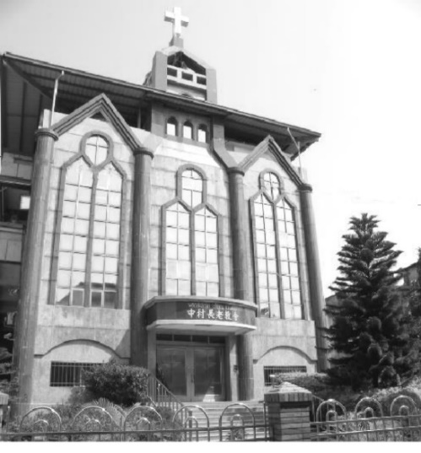

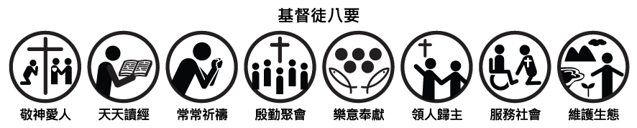
設 立：主後1952年5月
會 址：903屏東縣瑪家鄉三和中村六鄰32號
駐堂牧師：孫子貴 牧師 手機: 0915-883751
電話：08-7991650分機（14牧師辦公室/18傳道師辦公室/11-幹事辦
公室/15牧師館 /13、17文化健康站)
傳真：08-7994037 E-mail：vecekadan @yahoo.com.tw
聚  會  時  間 | 主日禮拜（日）上午 09：00～10：30、下午 14：00～15：00  松年團契（日）………………………上午11：00～12：00  婦女團契（日）………………………上午11：00～12：00  弟兄團契（日）………………………上午11：00～12：00  兒主學校（三）晚上19：00～20：00；（日）上午09：00～11：00  祈 禱 會（三）………………………晚上20：00～21：00  家庭禮拜（五）………………………晚上20：00～21：00  青年團契（六）………………………晚上20：00～21：00  少年團契（六）………………………晩上18：00～20：00  晨更禮拜（一、二、四、六）…… 清晨05：00～06：00
主日禮拜程序
主禮：上午-鍾寒雯傳道師 / 下午-孫子貴牧師
司禮：王玉妹長老 司琴：陸維運弟兄
【上午09：00】 靜候上帝的話
宣 召 ---------------------------------------------司禮者
敬拜讚美--------------------------------------------少年團契
唱 詩 --排251首 祢真偉大---------------------------會 眾
祈 禱 ---------------------------------------------司禮者
啟 應 文----------------(第15篇)----------------------會 眾
信仰告白----------------十條誡命 ----------------------會 眾
事工報告------------------------------------------陳國光執事
恭受上帝的話
獻 詩--排306首 越服事越甘甜--------------------婦女團契
聖 經--約翰壹書5章1-12節-族語:沈英惠姐妹 華語:呂玉華姐妹
講 道 -----------【神已勝過這世界】----------------主禮者
祈 禱----------------------------------------------主禮者
應答上帝的話
唱 詩--排321首 因祂活著----------------------------會 眾
奉 獻--排183首 虔誠奉獻我全生------林文傑執事/陳國光執事
領受差遣與祝福
頌 榮--排245首 榮耀歸天父上帝----------------------會 眾
祝 禱----------------------------------------------主禮者
====================================================
【下午14：00 】 靜候上帝的話
宣 召----------------------------------------------司禮者
唱 詩--排268首 以感恩進入祂的門-------------------會 眾 祈 禱----------------------------------------------司禮者
恭受上帝的話
聖 經--歌羅西書三12------族語:沈英惠姐妹 華語:呂玉華姐妹
講 道-------------【 完全無私的愛 】---------------主禮者
祈 禱----------------------------------------------主禮者
應答上帝的話
唱 詩-----排193首 當你缺乏又喪志-------------------會 眾
奉 獻-----排272首 感謝耶穌---------林文傑執事/陳國光執事
領受差遣與祝福
頌 榮-----排250首 萬民榮耀上帝--------------------主禮者
祝 禱----------------------------------------------主禮者

◆主日禮拜暨週間聚會6/19 |  |  |  |  |  |  |  | ◆【月定奉獻：37,100元】  林淑婷7000雷蔚萍3800林文興2000  尤銀雀1000陸玉英3300江福財20000  ◆【感恩奉獻：17,700元】  林淑婷500洪秋香陳俊雄1500潘志雄2000  唐屏100黃思雯1000洪明光吳惠珠4000  陸薇薇陸蘭芳500陳龍善100孫子貴2000  董錦葵1000羅櫻花2000江福財2000  陳國輝1000  ◆【少數民族奉獻：500元】  陳千愛200徐美蘭100徐虹霞200  ◆【都宣家庭祭壇奉獻：500元】  陳偉帆100徐虹霞100陳品睿100  陳珞凌100陳珞旂100  ◆【建設奉獻：1000元】  羅秀蘭1000
主日禮拜 |  | 人 數 |  |  |  | 奉 獻
上 午 |  | 實聚111線上74 |  |  |  | 6,830元
下 午 |  | 實聚32人 |  |  |  | 2,495元
合計 |  | 217人 |  |  |  | 9,325元
- 團 契 奉 獻
團契 |  | 人數 |  |  |  | 奉獻
松年團契
兄弟團契
婦女團契 |  | 13人 |  |  |  | 601元
青年團契 |  | 9人 |  |  |  | 350元
少年團契 |  | 10人 |  |  |  | 150元
兒童主日學 |  | 14人 |  |  |  | 440元
- 禱告會（6/22）
實聚29人 線上52人
總數：81人 /奉獻：2600元
- 家庭禮拜 (6/24)
第一組 |  |  |  | 第六組
第二組 |  |  |  | 第七組
第三組 |  |  |  | 第八組
第四組 |  |  |  | 第九組
第五組 |  |  |  | 第十組
合計：家庭祭壇
- 晨更禮拜 (6/21-6/25)
週一 | 週二 |  | 週四 |  | 週六 |  | 合計
5 | 7 |  | 5 |  | 7 |  | 24人
1
筆記欄

6
【教會消息及代禱事項】
- 歡迎武潭教會鍾寒雯傳道師蒞臨本教會傳講福音，請弟兄姐妹們為武潭教會建堂關心、代禱與奉獻。
- 今日下午禮拜結束後，繼續辦理【新約聖經導讀與研究-四福音書的探究】，歡迎弟兄姐妹們一起來參加。
- 探訪組報告：今天下午課程結束後，有發放慈善救濟金的服事，請長執同工們預備心。
- 請為身體欠安的弟兄姐妹禱告：住院-顏幸吉師母；居家休養：溫秋蘭姐妹、陳詩英姐妹、羅櫻花執事、王葉妹姐妹、蔡金煌英姊妹。
- 在疫情中求上帝保守：醫療人員、防疫人員、確診或隔離的人、高風險的人、長 輩、青年與兒童，也為全球 COVID-19 疫情，能早日得到控制禱告。
- 7月2日(六)假三地門教會舉行台灣基督長老教會松年大學(排灣族分校)畢業典禮暨2021年第二學期結業典禮，歡迎蒞臨
- 7月9日(六)假三地門教會，排灣中會傳道部舉辦長執訓練會，屆時敬請各位長執踴躍參加。

5

【團契奉獻】

◆【松年團契奉獻】
(會費)：陳三平100馬智畫200陳千愛100胡金花200陳麗花100
董錦葵200王玉妹100蔡正福200林明玉200胡銀200
（感恩）：

◆【兄弟團契奉獻】
（會費）黃健明100
（感恩）：陳俊雄500黃健明100洪豪傑200

◆【婦女團契奉獻】
(會費)：溫素雲100陸玉蘭300陳虹妤200林淑婷400
(感恩)：溫素雲200
(百分百)：溫素雲100陸玉蘭200陳虹妤200林淑婷100

◆【青年團契奉獻】
(會費)：
(感恩)：苑宇文200張啟彣100

◆【少年團契奉獻】
(感恩)：陳珞旂500

◆【兒童主日學奉獻】
(感恩)：許子恩100、黃子威100、王冠加100、徐美蘭300
周珍玲100、施璽100

2
- 主日禮拜聖工分配 (7/3)
主 禮 | 孫子貴牧師 |  | 獻 花 | 蕭曉玲姐妹
司 禮 | 楊明雄長老 |  | 網頁製作 | 張佩婷會長
會前禱告 | 楊明雄長老 |  | 播 放 | 馮 恩姐妹
讀 經 | 族語: 陳珞凌姐妹  華語: 胡翔恩弟兄 |  | 音 控 | 張啟彣弟兄
 |  |  | 招待/防疫 | 第二組長執會
司 獻 | 包春娘執事  徐美蘭執事 |  | 消毐內外  噴劑 | 執事：陳國光 林文傑 唐進雄
報 告 | 徐美蘭執事 |  | 消毐內外  擦拭 | 執事：苑美蓮 張惠屏  徐曉蘭
司 琴 | 江安琪姐妹 |  | 量測體溫/噴酒精 | 長老：包春娘 陳淑芬  徐美蘭 林梅花
敬拜讚美 | 婦女團契 |  | 發週報 | 長老：簡惠美 楊明雄  陸菊芬 胡青娥 陸玉蘭
獻 詩 | 青年團契
慶 生 會 | 洪玉金長老
- 祈 禱 會（6/29）
見證分享：第六家庭小組
- 家庭禮拜分配 (7/1)
組 別 | 主禮者 | 司會者 |  | 聚會家庭
第一組 | 陳秀麗姐妹 | 洪明光執事 |  | 羅櫻花執事
第二組 | 馮文華長老 | 江安琪姐妹 |  | 陳趾路弟兄
第三組 | 戴馨怡姐妹 | 陸宥熹姐妹 |  | 陳秋香姐妹
第四組 | 高美雀執事 | 陳月梅姐妹 |  | 陸惠美長老
第五組 | 周珍玲執事 | 徐娟娟姐妹 |  | 馮志偉執事
第六組 | 孫子貴牧師 | 呂玉華姐妹 |  | 董盛錫慧姐妹
第七組 | 徐美蘭執事 | 黃健明弟兄 |  | 陳美銀姐妹
第八組 | 唐進雄執事 | 溫素雲姐妹 |  | 張天文弟兄
第九組 | 胡青娥長老 | 阮玉妹姐妹 |  | 陳明光弟兄
第十組 | 張惠屏執事 | 黃思雯姐妹 |  | 江福財弟兄
3
- 晨更禮拜分配 （6/27-7/2）
聚會 | 主禮者 |  |  | 代禱家庭 |  |  | 代禱事項 |  |  | 研究經文
週一 | 王玉妹長老 |  |  | 林偉國弟兄 |  |  | 國家 |  |  | 新眼光讀經手冊
週二 | 高美雀執事 |  |  | 苑恩華弟兄 |  |  | 社區 |  |  | 新眼光讀經手冊
週四 | 馮文華長老 |  |  | 陳秀玉姐妹 |  |  | 教會 |  |  | 新眼光讀經手冊
週六 | 林文傑執事 |  |  | 石美珠姐妹 |  |  | 牧者 |  |  | 新眼光讀經手冊
- 團契週間事工分配 （6/27-7/2）
時 間 |  | 團契名稱 |  |  |  | 主 理 |  |  | 聚會內容
週三20時整 |  | 兒童主日學 |  |  |  | 全體師生 |  |  | 練唱感恩節詩歌
週六21時整 |  | 教會詩班
週六18時整 |  | 少年團契 |  |  |  | 胡俊英老師 |  |  | 心靈課程
- 團契主日事工分配 （7/3）
時 間 |  | 團契名稱 |  |  |  | 主 理 |  |  | 聚會內容
週日11時整 |  | 松年團契 |  |  |  | 陸玉英姐妹 |  |  | 健康操
週日11時整 |  | 兄弟團契 |  |  |  | 全體 |  |  | 配合大會
週日11時整 |  | 婦女團契 |  |  |  | 溫花妹執事 |  |  | 分享會
週日11時整 |  | 青年團契 |  |  |  | 溫伊婷會長 |  |  | 預備感恩節
- 兒童主日學事工分配 (7/3)
合班 |  |  | 司會 |  | 司獻 |  |  | 讀經 |  |  | 司琴
郭鴻明長老 |  |  | 陳淑貞老師 |  | 施璽同學 |  |  | 黃子威同學 |  |  | 高雅凡老師
高年級 |  |  | 中年級 |  | 低年級 |  |  | 幼稚級
陳淑貞老師 |  |  | 苑美蓮老師 |  | 溫潔恩老師 |  |  | 高雅凡老師
4
每週經句：
你們禱告，無論求什麼，只要信，就必得著
（馬太福音21章22節）

